**RECONHECIMENTO DE EMOÇÕES EM TEMPO REAL**

Um estudo sobre estados emocionais e uma nova abordagem para o aprimoramento de jogos eletrônicos

Andrew Gonzales Floriano[1] Augusto Bulow Bernardo Cortizo de Aguiar Fernando Marson

Universidade do Vale do Rio dos Sinos, São Leopoldo, Brasil

RESUMO

Esse artigo propõe um aprimoramento no desenvolvimento de jogos digitais que busca usar as emoções do jogador como variável algorítmica. Para isso, foi desenvolvido um programa de computador que usa técnicas de aprendizado de máquina e redes neurais para a classificação das expressões faciais do jogador, com isso, as expressões são categorizadas em sete emoções. Dessa forma, as informações registradas nesse programa, permitem que o desenvolvedor tenha a possibilidade de capturar ou mesmo estimular gatilhos emocionais no jogador, aprimorando o desenvolvimento e o *gameplay* de jogos digitais.

Este projeto propõe uma ferramenta que sairá da trivial observação do usuário para métricas e variáveis de caráter emocional com intuito de unir o relacionamento entre homem e maquina a então ser usada na avaliação desses sistemas.

Palavras-chaves: emoções, design emocional, computação afetiva, IHC, CNN, FER, IOT.

1. INTRODUÇÃO

Em função da informatização dos processos, seja em casa ou em empresas, é importante que os *software* sejam intuitivos e de fácil utilização. Essa inevitabilidade tecnológica torna a interação do usuário com a máquina parte fundamental da construção de um *software*.

“Para contribuir nesse processo de avaliação de usabilidade de determinado sistema, temos a chamada Computação Afetiva que visa tentar fazer com que a emoção, existente na comunicação entre pessoas, esteja presente também durante a interação entre homem e computador.” (*Picard, 1997*). Com isso, podemos induzir e compreender através do estado emocional de uma pessoa, qual o tipo de manifestação (boa ou ruim) este terá ao usar determinado *software*.

De acordo comestudos[2]do psicólogo americano Paul Ekman (*Ekman, 1970*), as emoções dos seres humanos estão diretamente associadas a um determinado padrão constituído por sete expressões motoras. As expressões motoras estão relacionadas com as expressões faciais, gestos corpóreos e características de discursos da fala como por exemplo, velocidade e a intensidade, a melodia e o som.

* 1. OBJETIVO

Este artigo tem como objetivo criar uma abordagem que auxilie a captura, análise e classificação de respostas emocionais dos jogadores em tempo real. O intuito é ajudar desenvolvedores de jogos digitais, a explorar essas respostas emocionais durante a criação de um jogo eletrônico, utilizando a Computação Afetiva no contexto de jogos digitais.

* 1. OBJETIVO ESPECÍFICO

O objetivo é ampliar a avaliação e utilização das emoções do jogador em tempo real, seja durante o jogo, seja durante o desenvolvimento, se fundamentando nas pesquisas atuais principalmente nas áreas de Interação Homem-Computador e computação emocional como *Padovani(2002)* e *Winograd(2003)*, é fazer o uso de periféricos para a captura da variável desejada, nesse caso, as expressões faciais que são capturadas através da webcam.

* 1. O PROJETO

Para analisar a captura das emoções e entender o melhor processo de classificação da experiência emocional dos usuários, esse projeto adotou o experimento exploratório de maneira interativa como método de pesquisa.

Desenvolveu-se um programa de computador intitulado de Classificador. Este programa faz a captura da expressão facial do usuário e categoriza essas expressões em sete tipos de emoções:

* Raiva (*Angry*)
* Nojo (*Disgust*)
* Medo (*Scared*)
* Feliz (*Happy*)
* Triste (*Sad*)
* Surpresa (*Surprised*)
* Neutro (*Neutral*)

Adotou-se as sete emoções universais que todo ser humano apresenta mesmo que involuntariamente pelas expressões faciais, de acordo com os estudos de Paul Ekman.

Para a validação, foram feitos testes com diversas pessoas, jogadores experientes, desenvolvedores de jogos digitais e jogadores casuais para uma análise emocional detalhada durante um *gameplay* específico proposto.

Os resultados experimentais mostraram que é possível analisar as emoções do usuário com um alto índice de acurácia para aprimorar a experiência de *gameplay* e a qualidade do desenvolvimento de um jogo eletrônico.

1. EMOÇÕES E EXPRESSÕES FACIAIS

Expressões faciais podem fornecer informações sobre a resposta emocional e exercem um papel imprescindível na interação dos indivíduos naturalmente e como forma de comunicação não-verbal, podem complementar a comunicação verbal, ou até mesmo transmitir uma mensagem completa por si só exclusivamente.

Além disso, podem contribuir mais para o efeito da mensagem falada do que o tom, acentuação ou a própria mensagem. A cada instante, mesmo sem perceber ou notar, nossa face revela as nossas emoções e sentimentos, tornando claro aquilo que muitas vezes, está acontecendo dentro da nossa cabeça.

A expressão facial não tem essa exclusividade, nosso corpo muitas vezes demonstra os nossos sentimentos, incluindo a voz, postura, olhar. Porém, essa pesquisa busca enfatizar e centralizar a captura das emoções através exclusivamente das expressões faciais.

Abaixo estão listadas em mais detalhes, as emoções[3] que foram estudadas e implementadas nessa pesquisa.

* **Raiva(*sad*).** A expressão da raiva é concentrada, em suma maioria, na parte de cima do rosto, onde abaixamos e juntamos a sobrancelhas, franzindo a testa e o nariz. É normal apertar e tencionar a boca, separando ligeiramente os lábios e apertando os dentes, forçando o maxilar.
* **Desprezo(*Disgust*).** Na expressão do desprezo, a parte superior do rosto pode apresentar diferentes expressões dependendo de pessoa para pessoa. O principal detalhe para identificá-lo está na parte de baixo do rosto, já que é extremamente comum, involuntariamente mostrar uma expressão muito particular que consiste em elevar um lado da boca, formando um meio sorriso muito especifico e caricato.
* **Medo(*Scared*).** Essa expressão muito estudada, caracteriza-se pelas sobrancelhas levantadas e os olhos abertos, o corpo humano faz isso instintivamente para poder visualizar tudo o que podemos ver no nosso campo de visão, já que estamos percebendo perigo na determinada situação. A tensão das extremidades do rosto são característicos dessa expressão facial.
* **Alegria(*Happy*).** Essa expressão é caracterizada em mostrar os olhos bem abertos e com rugas (ondulações) em seus extremos exteriores e pálpebras inferiores. Em uma pessoa que supostamente fingiu alegria ou que estaria sorrindo de uma maneira irônica, estas rugas não seriam formadas. O sorriso em compensação, vem junto com a abertura da boca mostrando os dentes.
* **Tristeza(*Sad*).** Esta expressão é extremamente complicada de fingir. Tem como uma das características em sua maioria por sobrancelhas baixas que se juntam levemente e ao mesmo tempo a boca fica deslocada para baixo e geralmente fechada. O maxilar fica relaxado e a cabeça geralmente inclina para baixo.
* **Surpresa(*Surprised*).** A expressão da surpresa ou espanto é geralmente diferenciada e exemplificada pelas sobrancelhas bem erguidas e olhos também, bem abertos. Na parte de baixo do rosto, o queixo estará mais relaxada e a boca levemente aberta.

1. COMPUTAÇÃO AFETIVA

Esta área de estudo se divide em duas concepções, uma estuda a composição das emoções em computadores, quando se deseja inserir emoções humanas em computadores e outra que investiga reconhecer as emoções humanas ou expressar emoções por computadores na interação entre homem e máquina.

“Dotar a máquina de emoções humanas é um dos desafios da Computação Afetiva;” (*Picard , 1997*). Picard também define a Computação Afetiva como “Computação que está relacionada com, que surge de ou que deliberadamente influencia emoções”.

1. INTERAÇÃO HOMEM COMPUTADOR

A área de Interação Homem-Computador (*IHC*) (Figura 1) é um setor multidisciplinar que envolve ciência da computação, psicologia, artes, entre outras. (*Pimenta, 2006*). “Posicionada como subárea da Ciência da Computação, pode ser definida como avaliação de sistemas interativos no contexto das atividades do usuário.” (*Pimenta, 2006)*.

Conforme a evolução da tecnologia, algumas formas de interação foram mudando os paradigmas e inovando ao passar do tempo.

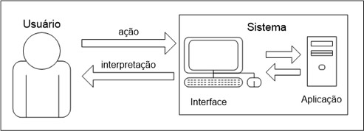

Figura 1[4] – Processo de IHC(*Prates & Barbosa, 2003*)

Ainda no intuito de compreender e distinguir interação e interfaces, *Prates & Barbosa (2003)* consideram como interação o processo de comunicação no qual o usuário interage com a interface, percebe e interpreta as mensagens do sistema resultados da interação e avalia seus objetivos.

Já a interface como o sistema de comunicação utilizado no processo de interação, podendo ser uma ferramenta ou um meio que fornece instrumentos ou possibilita a interação usuário-sistema. Neste caso, destaca-se o uso da câmera do computador como a principal forma de interação entre o usuário e o *software*.

O webcam possui um grande potencial, e nesse estudo é usado na interação direta com o computador, indo além do campo para o qual foi criado.

A Microsoft por exemplo, modificou a forma como muitos usuários de jogos eletrônicos utilizam a forma de interação com o computador com o uso do Kinect[5].

1. APLICAÇÃO E ABORDAGEM

A captura das expressões faciais é feita através da webcam, não havendo a necessidade de possuir nenhum outro acessório para ser feita a captura das expressões.

Enquanto o usuário executa o *gameplay*, o Classificador é executado em paralelo fazendo a captura das expressões faciais. Com isso, essas informações são classificadas com o uso do database FER [*Challenges in Representation Learning: Facial Expression Recognition Challenge, 2013*], que irá ser apresentado na próxima seção. O nível de acurácia nos mais de 28 mil exemplos desse banco de dados supera os 70%[6].

Desenvolveu-se uma forma de avaliação baseada na identificação dos estados emocionais do usuário que tem como objetivo permitir uma análise mais documentada e estudada sobre a capacidade de personalização que um jogo digital pode ter obtendo acesso a esse tipo de informação.

Outro tipo de uso e abordagem permite ao desenvolvedor criar um determinado cenário para gerar uma emoção específica no usuário durante o *gameplay* ou ajustar parâmetros no *gameplay* de acordo com nível de complexidade desejado, evitando assim, que o jogador fique frustrado ou desanimado enquanto joga. Essa situação muitas vezes, pode afetar no impacto que o desenvolvedor busca alcançar com a experiência de *gameplay*.

Essa forma de avaliação com o uso do Classificador também poderá ser usada durante a fase de balanceamento e *playtests* durante a implementação de jogos digitais, auxiliando os desenvolvedores a aprimorar a qualidade de ambos pontos citados, reduzindo *bugs* e corrigindo problemas antecipadamente.

Todos os processos do desenvolvimento dessa abordagem, junto com os passos da criação do Classificador que foi usado para mensurar os resultados dessa pesquisa são explicados em mais detalhes nas próximas seções.

* 1. FER

FER[7] é um banco de dados de código aberto criado por Pierre-Luc Carrier e Aaron Courville, e posteriormente compartilhado para o público para uma competição da Kaggle em 2013. Este banco de dados contém imagens de exato tamanho 48x48 pixels de faces humanas em preto e branco.

Os rostos foram registrados para que o rosto fique totalmente centralizado e acabe ocupando a mesma quantidade de espaço em cada imagem para facilitar o processo de comparação e categorização que o programa tem como objetivo principal.

A tarefa é categorizar cada rosto com base na emoção mostrada na expressão facial em uma das sete categorias:

0 = Raiva,

1 = Nojo,

2 = Medo,

3 = Feliz,

4 = Triste,

5 = Surpresa,

6 = Neutro

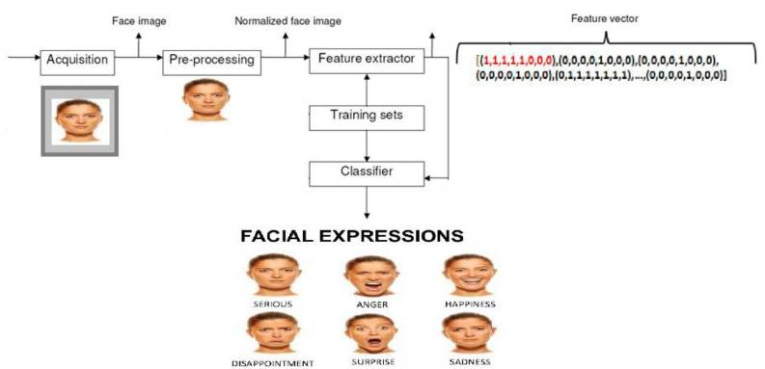

Figura 2 – Processamento das expressões faciais[8]

O Arquivo fer2013.csv contém duas colunas, ‘emoção’ e ‘pixels’. A coluna ‘*emotion’* contém um código numérico que varia de 0 a 6, inclusive, para a emoção que está presente na imagem. A coluna ‘*pixels*’ contém uma sequência entre aspas para cada imagem. O conteúdo dessa sequência é um valor de pixel separado por espaço na ordem principal da linha.

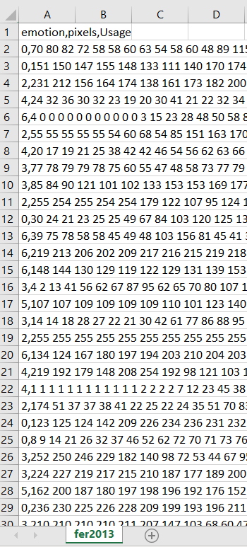

Figura 3– Dados do FER

O conjunto de faces para referência nesse banco de dados consiste em 28.709 exemplos.

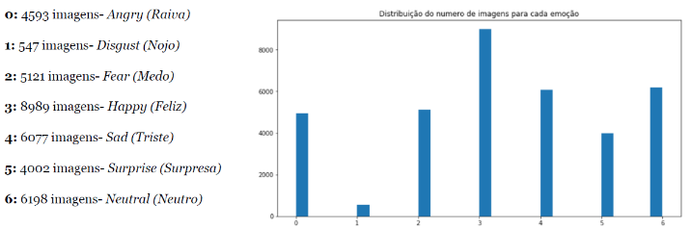

Figura 4[9] – Distribuição das faces que representam cada emoção presente no FER

Durante a fase de testes desse banco de dados, o nível de detecção teve a acurácia de mais de 70% do melhor resultado de todos os exemplos analisados[10].

1. DESENVOLVIMENTO DO CLASSIFICADOR

O reconhecimento de emoções é uma técnica usada em software que permite que um programa capture e analise as emoções de um rosto humano usando processamento de imagem avançado.

Adotou se o uso de aprendizado de máquina com modelos de redes neurais convolucionais e o banco de dados FER para a análise, treinamento e classificação dessas emoções em tempo real.

Para realizar a avaliação e categorização dessas emoções, foi desenvolvido um programa de computador que realiza o processo de captura e caracterização dessas expressões faciais em emoções, todo esse processo é feito em tempo de execução e retornado para o usuário assim que a câmera começa a fazer a captura da face.

Esse programa executa um algoritmo que tem sua lógica desenvolvida nos quatro seguintes módulos: captura de imagens, rastreamento, categorização e comparação das características faciais.

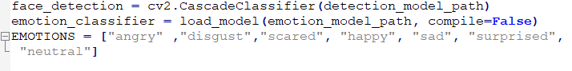

Figura 5 – Rastreamento de emoções

O algoritmo faz a detecção da face pela webcam, compara no banco de dados as emoções e classifica as mesmas. As probabilidades então são calculadas para cada *input* e retornadas na tela para o jogador, facilitando também uma análise posterior da variação de humor por parte do desenvolvedor.

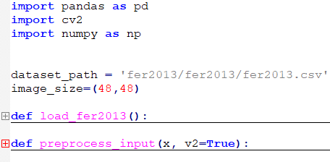

Figura 6 – Inserção do banco de dados FER no projeto

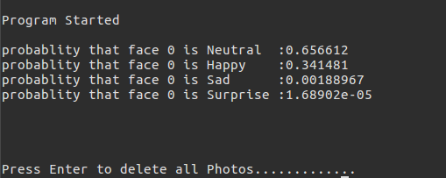

Figura 7 – Probabilidades retornadas pelo classificador de determinada emoção estar presente na face analisada

A captura da face e classificação emoção é feita e retornada para o usuário durante a execução do programa (Figura 8). Variações das emoções são prováveis e propositalmente esperadas que ocorram durante todo o uso do programa e do *gameplay* consequentemente, por esse motivo, as probabilidades são mostradas de uma forma que a variação seja visível e clara para quem está analisando as emoções, assim é possível destacar o momento exato que o usuário está sentindo uma emoção especifica, como um susto por exemplo. Caracterização da emoção é mostrada para o usuário.

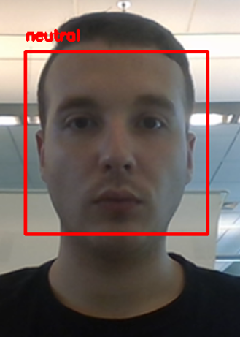

Figura 8 – Captura da face

As probabilidades e suas variações são destacadas em forma de porcentagem para o usuário (Figura 9). Um registro é gerado após a execução do programa para um resultado sumarizado da variação de emoção coletada do jogador (Figura 10).

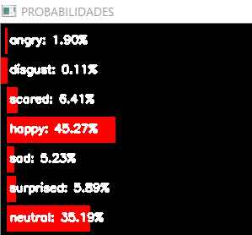

Figura 9 – Emoções identificadas pelo Classificador

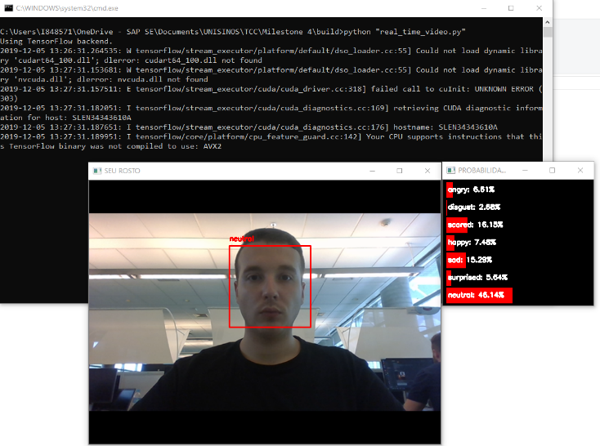

Figura 10 – Visão geral do processo de captura facial e retorno do percentual de probabilidade das emoções identificadas

A linguagem de programação usada na criação do programa é Python [11]e o mesmo pode ser executado em qualquer Windows PC. O motivo da escolha dessa linguagem de programação foi primeiramente devido ao grande suporte que a mesma tem nas maiorias das plataformas, como Windows, Linux, Mac e Solaris.

A possibilidade de usar bibliotecas de aprendizado de máquina e inteligência artificial como Kera[12] e TensorFlow[13], também foram essenciais para essa tomada de decisão.

1. AVALIAÇÃO DE USABILIDADE

A usabilidade é a característica que irá afirmar se o uso do *software* e metodologia desenvolvida será fácil, facilmente entendido e assimilado, se fornece um elevado grau de agrado para o usuário e executa completamente as tarefas para qual foi planejado e desenvolvido. “Em avaliações no ambiente do usuário, normalmente a coleta de dados é feita através da observação do uso sendo feito da aplicação, conversas com os usuários e resultados após a execução.” (*Prates & Barbosa, 2005*).

O uso do *software* que foi desenvolvido neste projeto irá ocorrer em paralelo à execução de um jogo, o Classificador captura as emoções do jogador em tempo real, armazenando-as para uma análise posterior por parte do desenvolvedor.

Após a conclusão do jogo, o desenvolvedor irá ter a informação sumarizada dos sentimentos capturados que o jogador sentiu durante aquele período jogado através de *logs*. Com isso, o desenvolvedor poderá ajustar determinados pontos no *gameplay*, por exemplo, deixando um nível mais fácil para o usuário, caso o mesmo tenha sentido “raiva” ou “tristeza” ao ficar falhando no jogo repetidas vezes, se esse ajuste for de acordo com o desenvolvimento do jogo.

Outra aplicação e usabilidade desse *software* poderá ser durante a implementação de jogos de gênero ‘Terror’.

No momento que o desenvolvedor precisar medir o nível de tensão de uma determinada cena, com o auxílio desse *software* poderá ser possível saber se o jogador está mais assustado, triste ou neutro e ajustar a cena de acordo com esses sentimentos capturados. Esse ajuste é feito no sentido de adaptar a cena para aumentar ou diminuir o nível de tensão, já citados anteriormente

Durante a fase de testes do desenvolvimento de um jogo eletrônico, com a ajuda desse *software* também poderá ser possível aumentar a qualidade e precisão do balanceamento, principalmente em jogos de gênero ‘Puzzle’, nivelando a dificuldade em cada nível criado até alcançar o nível de satisfação que o desenvolvedor busca capturar do usuário.

Com os dados capturados, busca se a possibilidade de analisar a variação de sentimentos, em que momento o jogador fica mais triste ou com raiva por exemplo, ou até mesmo se o jogador está continuadamente feliz durante o *gameplay* e fazer os ajustes no balanceamento de acordo.

Normalmente, tendemos a ficar mais neutros durante o *gameplay* de um jogo no qual já estamos familiarizados, portanto, durante a fase de testes, foi oferecido dois jogos de autoria do autor e de gêneros distintos que as pessoas que fizeram parte da fase de testes nunca haviam jogado.

Durante a fase de testes, os usuários irão jogar ambos jogos com o Classificador sendo executado em paralelo, o usuário terá que concluir o cenário do jogo enquanto as informações serão coletadas e salvas no log. Durante a fase de testes, vídeos dos usuários também foram gerados.

Após o *gameplay*, é possível identificar em qual momento e a possível razão de quando o usuário sentiu determinada emoção durante o *gameplay,* e com isso, se mostra possível fazer modificações ou incluir características no jogo para o mesmo se adequar melhor ao jogador e ao que o desenvolvedor espera que o jogador sinta naquele momento.

1. TESTES E CONSOLIDAÇÕES

Para a realização dos testes preliminares com usuários, foram selecionadas quatro pessoas, sendo duas delas desenvolvedores de jogos digitais e duas que não são da área de tecnologia. Um fator em relação a participação das pessoas durante a fase de testes incluem a análise das suas emoções, a descontração e diversão durante o *gameplay*. A proposta entregue para os participantes foi de jogar um ou dois dos jogos propostos enquanto o Classificador é executado em paralelo.

O primeiro jogo proposto foi o “Uma Aventura no Nordeste”, um jogo 2D do gênero plataforma e ação.

Neste jogo, o objetivo principal do jogador é concluir diversos níveis tendo que resolver puzzles, coletar moedas e derrotar inimigos para chegar em um portal no final do nível para concluir o mesmo e passar para os níveis subsequentes,

Cada nível conta com puzzles diferentes fazendo o jogador pensar antes de agir, tal como inimigos que o jogador precisa derrotar para chegar em outro ponto do cenário. Este jogo foi desenvolvido durante a atividade acadêmica de Motores de Jogos.

O segundo jogo proposto foi o “Tanks Online”, um jogo de estilo *Shooter* 2.5D cujo objetivo é derrotar tanques inimigos online, quem destruir o outro primeiro, vence. Esse jogo foi desenvolvido a partir do tutorial do Unity Training Day 2015 e foi implementado durante a atividade acadêmica de Redes de Computadores.

Com esses testes de usuário concluídos, é possível obter a informação exata de quais sentimentos o jogador sentiu durante o *gameplay* e que possibilidade a identificação de em quais momentos suas emoções variaram e o porquê desses gatilhos. Além de gravar todo o *gameplay* do usuário durante a fase de testes, um registro também foi gerado destacando a variação de sentimentos capturados durante o *gameplay*.

Durante o primeiro *gameplay* durante a fase de testes, o jogador selecionou o jogo "Uma Aventura no Nordeste" e foi percebido uma pequena frustração (*sad*) ao iniciar o jogo, pois o jogador não sabia os comandos e nenhum tutorial do jogo foi disponibilizado, propositalmente. O sentimento da raiva (*angry*) também foi identificado ao tentar pular em objetos do cenário e não conseguir.

A partir do terceiro nível, quando o jogador já aprendeu todos os comandos básicos do jogo e novos níveis de complexidade e dificuldade foram explicados ao jogador, fica claro a felicidade (*happy*) ao receber esses novos desafios, como podemos ver nos logs e no vídeo de *gameplay* que mostra o alto nível de felicidade do jogador ao iniciar o terceiro nível.

No nível 4, ao enfrentar o inimigo “Cactus” todos os jogadores mostraram um grau de frustração, nojo e raiva até entender como derrotar ou passar por ele, visto que o jogo propositalmente não explica como fazer isso e dificulta esse confronto com o novo inimigo (Figura 11).

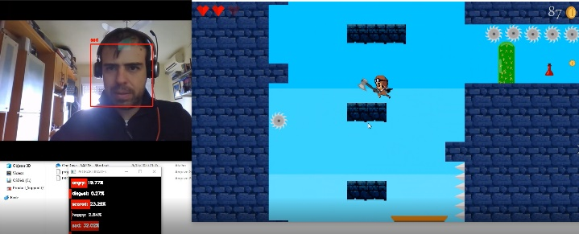

Figura 11 – Captura do Teste01 - Novo Inimigo

A partir dos resultados obtidos, é possível afirmar que o jogador fica frustrado quando o jogo não fornece tutoriais de como jogar e feedbacks constantes por exemplo.

No segundo *gameplay* do mesmo jogo que o usuário fez, já sabendo todos os comandos e como o jogo funciona, ficou claro o alto nível de satisfação e neutralidade durante todo o início do *gameplay*, mas ainda assim, ficando claro os momentos de frustração ao enfrentar inimigos específicos ou chegar em determinados pontos do cenário no qual foi propositalmente projetado para ficar mais difícil, com essas informações, o desenvolvedor pode adaptar a cena especifica de acordo.

Neste exemplo o desenvolvedor poderia ajustar o cenário para facilitar a movimentação do jogador e prover um *feedback* visual de como derrotar novos inimigos que aparecem no cenário. Os anexos relacionados a fase de teste, incluindo os vídeos e registros gerados durante o *gameplay* estão disponibilizados junto a pasta [14] do projeto.

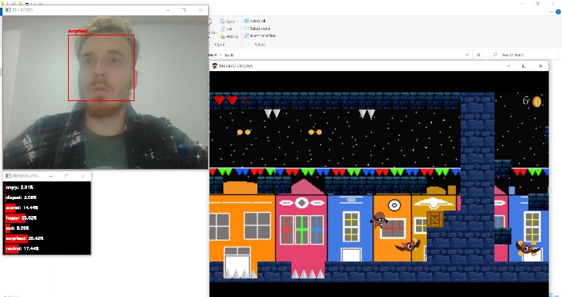

Figura 12 – Teste02

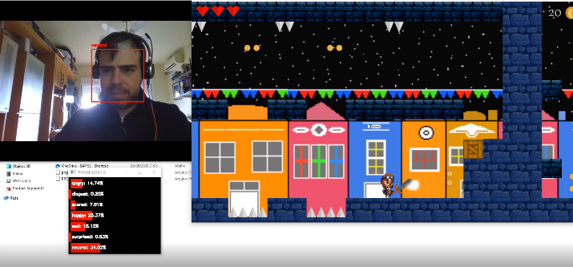

Figura 13 – Teste03

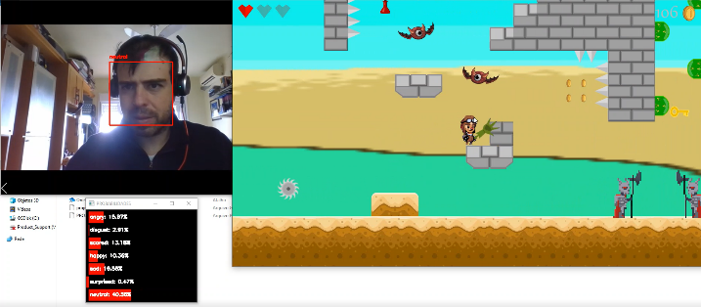

Figura 15 – Teste04

O jogo eletrônico nos proporciona a oportunidade de uma participação efetiva que na sua essência, vai determinar uma tomada de decisão.

Além disso, a partir desses experimentos, é possível aprimorar a abordagem para calcular e estimar as emoções dos usuários na interação com os jogos, principalmente com a eficácia do banco de dados FER.

Os resultados obtidos com as pessoas que participaram da fase de testes dessa pesquisa, sugeriu se que é possível usar o estado emocional como um poderoso recurso para aprimorar a forma de abordagem na área da computação afetiva.

1. CONSIDERAÇÕES FINAIS

##### Para um julgamento emocional ideal é preciso analisar as mudanças nos processos de uma análise cognitiva, os padrões de expressões da face, bem como os movimentos incógnitos do corpo e por último, a natureza do estado dos sentimentos inerentes experimentados que refletem todas essas mudanças dos componentes.

##### Dessa maneira, é possível dizer que as avaliações mais completas de respostas emocionais podem ser realizadas por vários fatores (por exemplo, algoritmos) associadas a diferentes componentes emocionais.

A partir dos resultados obtidos, verificou-se que é possível indicar as emoções de um usuário em tempo de execução, e com isso, é possível obter e usar essa informação para aprimorar o desenvolvimento de jogos digitais. É possível afirmar que somente um aspecto generalista das emoções pode permitir a confirmação de conclusões significativas sobre as emoções e sentimentos dos jogadores.

Este projeto proporcionou uma experiência real e concreta, dando a possibilidade de estudar e analisar emoções por meio do estudo de caso com usuários interagindo com um jogo eletrônico. Os dados capturados relativos as respostas emocionais foram coletados pela webcam e estes poderão ser usados como entrada para incrementar um modelo de desenvolvimento de jogos digitais, buscando um maior nível de interação entre homem e máquina*.*

A análise da expressão facial fornece informações adequadas para realizar uma personalização eficaz de jogos digitais. A abordagem apresentada neste trabalho permite o desenvolvimento de aplicações com base em análise de expressões e processos de implementação melhorados e pode ser usada como base em projetos de pesquisa nas áreas de Interação Homem-Computador, captura de expressões faciais, balanceamento e psicologia.

O intuito desse projeto foi a possibilidade de trazer avanços no desenvolvimento de jogos digitais, destacando os aspectos emocionais nas decisões através de uma visão geral da experiência emocional do jogador.

1. REFERÊNCIAS
2. G. Eason, B. Noble, and I. N. Sneddon, “On certain integrals of Lipschitz-Hankel type involving products of Bessel functions,” Phil. Trans. Roy.
3. Gnauh. Naygnaug on FER study behalf PLM institute 'A Review on Automatic Facial Expression Recognition Systems Assisted by Multimodal Sensor Data'
4. "Challenges in Representation Learning: A report on three machine learning.
5. Pimenta. A Importância da Interação Homem-Computador. Departamento de informática aplicada Instituto de Informática Universidade Federal do Rio Grande do Sul UFRS, PRATES, R. O. 2006.
6. Challenges in Representation Learning: Facial Expression Recognition Challenge, 2013.
7. Sariyanidi E., Gunes H., Cavallaro A. Automatic analysis of facial affect: A survey of registration, representation, and recognition. IEEE Trans. Pattern Anal.
8. Salah A.A., Kaya H., Gürpınar F. Chapter 17—Video-based emotional expression recognition in the wild. In: Alameda-Pineda X., Ricci E., Sebe N., editors. Multimodal Behavior Analysis in the Wild. Academic Press; Cambridge, MA, USA: 2019.
9. Sandbach G., Zafeiriou S., Pantic M., Yin L. Static and dynamic 3D facial expression recognition: A comprehensive survey.
10. Deshmukh S., Patwardhan M., Mahajan A. Survey on real-time facial expression recognition techniques. IET Biom.
11. Tian Y.-I., Kanade T., Cohn J.F. Recognizing action units for facial expression analysis. IEEE Trans. Pattern Anal. Mach. Intell.
12. Calvo R.A., D’Mello S. Affect detection: An interdisciplinary review of models, methods, and their applications. IEEE Trans.
13. Zeng Z., Pantic M., Roisman G.I., Huang T.S. A survey of affect recognition methods: Audio, visual, and spontaneous expressions. IEEE Trans. Pattern Anal. Mach. Intell.
14. Yan H., Ang M.H., Poo A.N. A survey on perception methods for human–robot interaction in social robots. Int. J. Soc. Robot.
15. Yan H., Lu J., Zhou X. Prototype-based discriminative feature learning for kinship verification. IEEE Trans. Cybern.
16. Yan H. Transfer subspace learning for cross-dataset facial expression recognition. Neurocomputing
17. Yan H. Biased subspace learning for misalignment-robust facial expression recognition. Neurocomputing.
18. Wang N., Gao X., Tao D., Yang H., Li X. Facial feature point detection: A comprehensive survey. Neurocomputing.
19. Saha A., Pradhan S.N. Facial expression recognition based on eigenspaces and principle component analysis. Int. J. Comput. Vis. Robot.
20. Naik S., Jagannath R.P.K. Advances in Machine Learning and Data Science. Springer; Singapore: 2018. GCV-Based Regularized Extreme Learning Machine for Facial Expression Recognition;
21. Benini S., Khan K., Leonardi R., Mauro M., Migliorati P. Face analysis through semantic face segmentation. Signal Process.
22. Chengeta K., Viriri S. A survey on facial recognition based on local directional and local binary patterns; Proceedings of the 2018 Conference on Information Communications Technology and Society (ICTAS); Durban, South Africa.
23. Verma V.K., Srivastava S., Jain T., Jain A. Soft Computing for Problem Solving. Springer; Berlin/Heidelberg, Germany: 2019.
24. Munir A., Hussain A., Khan S.A., Nadeem M., Arshid S. Illumination invariant facial expression recognition using selected merged binary patterns for real world images.
25. Zhang, Zhengyou. (2012). Microsoft Kinect Sensor and Its Effect. IEEE Multimedi..
26. Matsumoto, David & Hwang, H.C. & Ekman, P.. (2017). Subjective Experience and the Expression of Emotion in Humans.
27. Hudlicka, Eva. "Affective computing for game design." Proceedings of the 4th Intl. North American Conference on Intelligent Games and Simulation. McGill University Montreal, Canada, 2008.
28. R. Cowie et al., "Emotion recognition in human-computer interaction," in IEEE Signal Processing Magazine, vol. 18
29. Ekman, P. (1972). Universals and Cultural Differences in Facial Expressions of Emotions. In Cole, J. (Ed.), Nebraska Symposium on Motivation (pp. 207-282). Lincoln, NB: University of Nebraska Press.
30. Ekman, P. & Friesen, W. V. (1971). Constants Across Cultures in the Face and Emotion. Journal of Personality and Social Psychology.
31. Ekman, P., Friesen, W. V., & Tomkins, S. S. (1971). Facial Affect Scoring Technique: A First Validity Study. Semiotica, 3, 37-58.
32. Ekman, P. (1970). Universal Facial Expressions of Emotions. California Mental Health Research Digest, 8(4), 151-158.
33. Khan S.A., Hussain A., Usman M. Reliable facial expression recognition for multi-scale images using weber local binary image based cosine transform features. Multimed.
34. García-Ramírez J., Olvera-López J.A., Olmos-Pineda I., Martín-Ortíz M. Mouth and eyebrow segmentation for emotional expression recognition using interpolated polynomials. J. Intell.

1. andrewfloriano@hotmail.com
2. https://www.paulekman.com/resources/universal-facial-expressions/
3. As descrições das emoções foram retiradas de: https://amenteemaravilhosa.com.br/7-micro-expressoes-nos-entregam/
4. Disponível em: http://www.marceloramos.com.br/publicacao/48/ihc-interfaces-e-interacao
5. https://canaltech.com.br/games/Como-funciona-o-Kinect/
6. https://www.kaggle.com/c/challenges-in-representation-learning-facial-expression-recognition-challenge/leaderboard
7. Disponível em: https://www.kaggle.com/shawon10/facial-expression-detection-cnn
8. Disponível em: https://www.mdpi.com/1424-8220/19/8/1863/htm
9. Disponível em: https://www.kaggle.com/c/challenges-in-representation-learning-facial-expression-recognition-challenge/data
10. Ranking com os resultados disponível em: https://www.kaggle.com/c/challenges-in-representation learning-facial-expression-recognition-challenge/leaderboard
11. Disponível em: https://www.python.org/
12. Disponível em: https://keras.io/
13. Disponível em: https://www.tensorflow.org/
14. Disponível em: https://github.com/andrewfloriano/TCC2